ACTIVIDADES PARA DINAMIZAR COMPETENCIAS
Ten presente leer con atención la guía para que se te facilite el trabajo de las actividades.
- Un emperador romano nació en el año 63 a. C. y murió en el 14 d. C.

¿Cuántos años vivió?

- Busca el término desconocido e indica su número en las siguientes operaciones:
- 327 + ....... = 1.208
- ....... – 4.121 = 626
- 321 · ....... = 32 100
- 28.035 : ....... = 623
- Calcular de dos modos distintos la siguiente operaciones:
- 17 · 38 + 17 · 12 =
- 6 · 59 + 4 · 59 =
- Expresa en forma de potencias:
- 50 000
- 3 000 000
- Escribe en forma de una sola potencia:
- 3³ · 3⁴ · 3 =
- 5⁷ : 5³ =
- (5³)⁴ =
- (5 · 2 · 3)⁴ =
- [(2³ )⁴]⁰=
- Calcular las raíces:
- Realiza las siguientes operaciones combinadas teniendo en cuenta su prioridad
- (2 · 4 + 12)x (6 − 4) =
- 3 · 9 + (6 + 5 – 3) – 12 : 4 =
- 440 − [30 + 6 (19 − 12)] =
- 2{4 [7 + 4 (5 · 3 − 9)] − 3 (40 − 8)} =
- Para señalar el número de plantas de un edificio en el ascensor. Utilizamos números negativos para las plantas que están por debajo de cero, es decir, para los sótanos o plantas subterráneas.
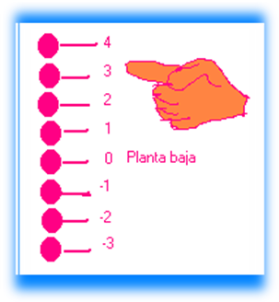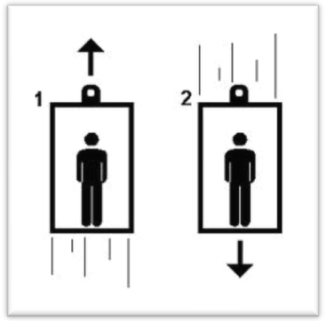
Ayúdate del esquema del ascensor y completa
Planta | 4
Planta | 3
Planta | 2
Planta | 1
 | Planta : 0
Planta | -1
Planta | -2
Planta | -3
Planta | -4

- De la planta -1 a la planta -4 el ascensor baja _________ plantas.
- De la planta 3 a la planta 1 el ascensor ____? ____ plantas.
- De la planta – 3 a la planta - 1 el ascensor ____? _____ plantas.
- De la planta – 2 a la planta 3 el ascensor ___? ___plantas.
- De la planta 2 a la planta - 3 el ascensor ____? ____ plantas.

- En invierno en cierto lugar del sur de Chile la temperatura a las 16 horas fue de 12°C. A las 3 de la mañana hubo un descenso de 17°C.
¿Cuál fue la temperatura registrada a esa hora? Escoja la respuesta correcta y explica tu elección.

- 29 grados sobre cero
- 29 grados bajo cero
- 5 grados bajo cero
- 5 grados sobre cero
- N.A

- Un submarino de la flota naval, desciende a 50 metros bajo el nivel del mar y luego asciende a 20 metros.
Entonces queda a una profundidad de: Escoja la respuesta correcta y explica tu elección.

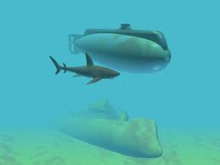

- 30 m bajo el nivel del mar
- 30 m sobre el nivel del mar
- 70 m sobre el nivel del mar
- 70 m bajo el nivel del mar.
- No se puede calcular.

